SURAT JAMINAN

Saya yang bertanda tangan di bawah ini :

Nama

: Masliah

NIK

: 3602205908740001

Tempat & Tanggal Lahir

: Lebak, 19 Agustus 1974

Alamat

: Kp. Tapos, RT/RW 001/005, Desa Cijengkol, Kec. Cilograng, Lebak-Banten

Pekerjaan

: Ibu Rumah Tangga

No. Telepon/HP/WA

: 087772334673

E-mail (bila ada)

: -

(Foto KTP terlampir)
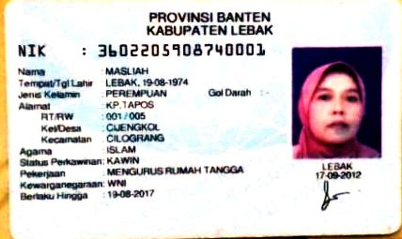

Selanjutnya disebut sebagai PENJAMIN

DAN

Nama

NIK

Tempat & Tanggal Lahir

Alamat

Alamat Sementara

Pekerjaan

No.SPK

No. Induk Peserta

: Ilham Aliyudin

: 3602201001950001

: Lebak, 10 Januari 1995

: Kp.Tapos, RT/RW 001/005, Desa Cijengkol, Kec Cijengkol, Lebak- Banten
: Kp. Mekarjati, RT/RW 003/005, Kel. Pasirbiru, Kec. Cibiru, Bandung

: -

: B1/ATI/07/2020/OFAD12-05

: 01-1209-05

Selanjutnya disebut sebagai TERJAMIN

Bahwa adapun Hubungan Keluarga saya selaku PENJAMIN dengan TERJAMIN adalah Ibu

MENYATAKAN

Diri saya selaku PENJAMIN atas pihak TERJAMIN

Adapun Selaku PENJAMIN saya menyatakan hal-hal berikut dibawah ini :

- Bahwa benar diatas adalah data pribadi saya (Foto KTP terlampir).

- Bahwa benar saya secara sukarela dan sadar mengajukan diri sebagai Penjamin dari Terjamin

- Bahwa benar saya sadar akan konsekuensi hukum yang akan saya terima bilamana Terjamin mangkir dari kewajibannya dan atau meninggal dunia sebelum kewajiban Terjamin terpenuhi seluruhnya terhadap Pihak Arkademy.

- Bahwa benar saya sebagai Penjamin yang sah secara hukum akan menggantikan posisi Terjamin apabila Terjamin mangkir dan atau meninggal dunia dengan cara memenuhi seluruh kewajiban Terjamin dalam artian melunasi tunggakan/sisa tunggakan kepada Pihak Arkademy sesuai dengan catatan pembukuan keuangan Pihak Arkademy nantinya.
- Bahwa apabila saya sakit keras/tidak mampu atau meninggal dunia, maka pihak keluarga/ahli waris sah saya siap menggantikan posisi saya sebagai PENJAMIN dan menjalankan kewajiban saya sebagai PENJAMIN sampai seluruh kewajiban TERJAMIN terpenuhi seluruhnya.

- Bahwa apabila saya melanggar ketentuan-ketentuan di dalam SURAT JAMINAN ini maka saya siap mempertanggung jawabkannya sesuai hukum dan peraturan yang berlaku.

Demikian Surat Jaminan ini saya buat dalam keadaan sadar, sehat jasmani dan rohani, serta tidak dibawah pengaruh dan tekanan pihak manapun.

Bandung, 31 Juli 2020

Hormat saya,

PENJAMIN


Materai

Rp

6.000

( Masliah )

